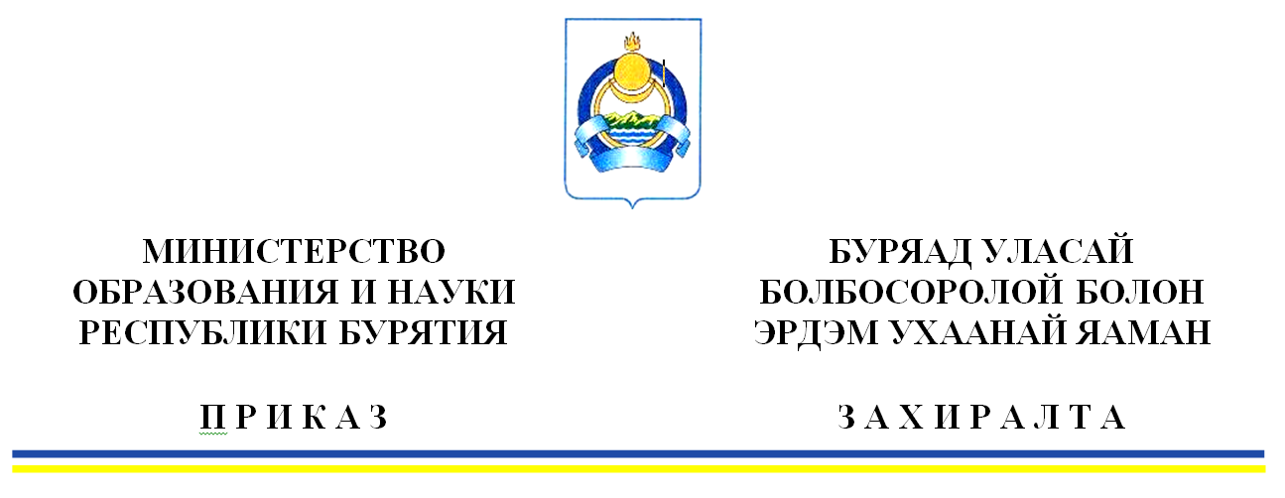

«__» __________20____ г. № __________
г. Улан-Удэ
О проведении основного периода государственной итоговой аттестации по образовательным программам среднего общего образования в Республике Бурятия в 2020 году

В соответствии с Порядком проведения государственной итоговой аттестации по образовательным программам среднего общего образования, утвержденного приказом Министерства просвещения Российской Федерации и Федеральной службы по надзору в сфере образования и науки от 07.11.2018 года № 190/1512, приказами Министерства просвещения Российской Федерации и Федеральной службы по надзору в сфере образования и науки от 15.06.2020 № 297/655 «Об особенностях проведения единого государственного экзамена а 2020 году», от 15.06.2020 № 298/656 «Об утверждении единого расписания и продолжительности проведения единого государственного экзамена по каждому учебному предмету, требований к использованию средств обучения и воспитания при его проведении в 2020 году», Рекомендациями по проведению единого государственного экзамена с учетом соблюдения санитарно – эпидемиологических рекомендаций, правил и нормативов Федеральной службы по надзору в сфере образования и науки (Рособрнадзор) от 01.06.2020 №02-32, от 05.06.2020 №02-35, Рекомендациями по подготовке и проведению экзаменов и итоговой аттестации в условиях сохранения рисков распространения COVID – 2019 Управления Федеральной службы по надзору в сфере прав потребителей и благополучия человека по Республике Бурятия Управление Роспотребнадзора по Республике Бурятия от 19.05.2020 №03-00-03/16-2493-2020, в целях обеспечения координации работ по организации и проведению основного периода государственной итоговой аттестации по образовательным программам среднего общего образования в 2020 году на территории Республики Бурятия, в условиях распространения новой коронавирусной инфекции, п р и к а з ы в а ю:
- Провести в 2020 году государственную итоговую аттестацию по образовательным программам среднего общего образования по предметам: география, литература, информатика и информационно-коммуникационные технологии (ИКТ), русский язык, математика профильного уровня, история, физика, химия, обществознание, биология, иностранные языки (английский, немецкий, французский, испанский и китайский языки) в сроки, установленные единым расписанием (приложение 1).
- Отделу дошкольного и общего образования (Елистратова Т.С.) организовать работу по подготовке и проведению основного периода единого государственного экзамена (далее-ЕГЭ) в 2020 году с учетом соблюдения санитарно–эпидемиологических рекомендаций, правил и нормативов на территории Республики Бурятия.
3. ГБУ «РЦОИ и ОКО» (Чимитова Д.К.) обеспечить организационно-технологическое сопровождение подготовки и проведения основного периода ЕГЭ с учетом соблюдения санитарно – эпидемиологических рекомендаций, правил и нормативов.
4. Руководителям органов местного самоуправления, осуществляющим управление в сфере образования, обеспечить:
- условия для подготовки и проведения основного периода ЕГЭ в муниципальных образованиях с соблюдением рекомендаций Роспотребнадзора и Рособрнадзора по осуществлению противоэпидемиологических мероприятий в пунктах проведения экзаменов (далее-ППЭ);
- необходимыми расходными материалами: картриджами, бумагой; справочными материалами, общеобразовательные организации в которых открыты ППЭ;
- обучение резервных работников ППЭ на учебной платформе Федерального центра тестирования в срок до 3 июля 2020 года;
- прохождение обследования на новую коронавирусную инфекцию лиц, привлекаемых к проведению ЕГЭ в соответствии с графиком.
5. Руководителям образовательных организаций:
- направить приказами своих работников в качестве руководителей и организаторов ППЭ, членов ГЭК, предметных комиссий, конфликтной комиссии, технических специалистов и ассистентов для выполнения работ по организации и проведению основного периода ЕГЭ;
- под подпись проинформировать работников, привлекаемых к проведению ЕГЭ, о сроках, местах и порядке проведения ЕГЭ, в том числе о ведении в ППЭ и аудиториях видеонаблюдения, об основаниях для удаления из ППЭ, о применении мер дисциплинарного и административного воздействия в отношении лиц, привлекаемых к проведению ЕГЭ и нарушивших порядок проведения ЕГЭ (приложение 2).
- обеспечить сохранность и работоспособность оборудования, переданного в образовательные организации для проведения ЕГЭ, и своевременную техническую подготовку к каждому экзамену.
6. Контроль за исполнением настоящего приказа оставляю за собой.

Министр Б.Б. Жалсанов

исп. Малеева Е.В., 21-35-97

Приложение № 1
к приказу Минобрнауки РБ
от «____»________2020 № ____

Дата | ЕГЭ
Основной период
29 июня (пн) | пробный экзамен
30 июня (вт) | пробный экзамен
3 июля (пт) | география, литература, информатика и ИКТ
6 июля (пн) | русский язык
7 июля (вт) | русский язык
10 июля (пт) | математика профильного уровня
13 июля (пн) | история, физика
16 июля (чт) | обществознание, химия
20 июля (пн) | иностранные языки ( за исключением раздела «Говорение»), биология
22 июля (ср) | иностранные языки (раздел «Говорение»)
23 июля (чт) | иностранные языки (раздел «Говорение»)
24 июля (пт) | Резерв: по всем учебным предметам  кроме русского языка и иностранных языков
25 июля (сб) | Резерв: по всем учебным предметам
Дополнительный период
3 августа (пн) | география, литература, информатика и ИКТ,  иностранные языки (раздел «Говорение»), биология, история
5 августа (ср) | русский язык
7 августа (пт) | обществознание, химия, физика, иностранные языки (кроме раздела «Говорение»), математика профильного уровня
8 августа (сб) | резерв: по всем учебным предметам

Приложение № 2
к приказу Минобрнауки РБ
от «____»________2020 № ____

Лист ознакомления

- Я_________________________________________________________ (ФИО привлекаемого работника*)
______________________________________________________________
(Должность в период проведения ГИА)
_______________________________________________________________
(Наименование образовательной организации)
_______________________________________________________________
(района, города)
настоящим подтверждаю, что ознакомлен:
- Порядком проведения государственной итоговой аттестации по образовательным программам среднего общего образования, утверждённого приказом Министерства просвещения РФ от 07.11.2018 № 190/1512.
- Единым расписанием и продолжительностью проведения единого государственного экзамена по каждому учебному предмету, перечню средств обучения и воспитания, используемых при его проведении в 2019 году, утверждённого приказом Министерства просвещения РФ от 15 июня 2020 г. № 298/656.
- Приказом Рособрнадзора от 26.06.2019 № 876 «Об определении минимального количества баллов единого государственного экзамена, подтверждающего освоение образовательной программы среднего общего образования, и минимального количества баллов единого государственного экзамена, необходимого для поступления в образовательные организации высшего образования на обучение по программам бакалавриата и программам специалитета»
- Рекомендациями по проведению ЕГЭ с учетом соблюдения санитарно – эпидемиологических рекомендаций, правил и нормативов» Федеральной службы по надзору в сфере образования и науки (Рособрнадзор) от 01.06.2020 №02-32, от 05.06.2020 №02-35;
- Рекомендациями по организации работы образовательных организаций в условиях сохранения рисков распространения COVID -19» Федеральной службы по надзору в сфере защиты прав потребителей и благополучия человека (Роспотребнадзор) от 08.05.2020 №02/8900-2020-24;
- Рекомендациями по подготовке и проведению экзаменов и итоговой аттестации в условиях сохранения рисков распространения COVID – 2019» Управления Федеральной службы по надзору в сфере прав потребителей и благополучия человека по Республике Бурятия Управление Роспотребнадзора по Республике Бурятия от 19.05.2020 №03-00-03/16-2493-2020.
- Рекомендациями по проведению единого государственного экзамена в Республике Бурятия в 2020 году в условиях распространения новой коронавирусной инфекции (COVID-19) Минобрнауки РБ от 19.06.2020 № 02-11/2260.

____________________ /_____________________/
(подпись работника) (расшифровка подписи
- Об административной ответственности, предусмотренной ч.4 ст.19.30 Ко АП РФ, за умышленное искажение результатов государственной итоговой аттестации, а также за нарушение установленного законодательством об образовании порядка проведения государственной итоговой аттестации предупреждён.

_____________________ /_____________________/
(подпись работника) (расшифровка подписи)

*Работник образовательной организации, медицинский работник, сотрудник полиции

